Location Inquire Database
Use Guide

Version: 0.0.1
DocCode: E-SW-MOCOR-UG-2009-0003
Date: 2009-05-15


www.spreadtrum.com

重要声明
版权声明
本文档中的任何内容受《中华人民共和国著作权法》的保护，版权所有 © 2009, 展讯通信有限公司，保留所有权利，但注明引用其他方的内容除外。
商标声明
展讯通信有限公司和展讯通信有限公司的产品是展讯通信有限公司专有。在提及其他公司及其产品时将使用各自公司所拥有的商标，这种使用的目的仅限于引用。
不作保证声明
展讯通信有限公司不对此文档中的任何内容作任何明示或暗示的陈述或保证，而且不对特定目的的适销性及适用性或者任何间接、特殊或连带的损失承担任何责任。
保密声明
本文档（包括任何附件）包含的信息是保密信息。接收人了解其获得的本文档是保密的，除用于规定的目的外不得用于任何目的，也不得将本文档泄露给任何第三方。

前 言
文档说明
由于手机新号段的增加，如1500000-1590000；城市省份名发生变化；区号发生改变等原因导致需要更新归属地数据库的内容。因此需要一个文档来简要说明各个归属地数据库文件的具体作用；文件结构；以及生成，编辑修改的方法。以供应用开发人员能了解并方便地更新这些数据库文件。
阅读对象
本文档适合MMI应用开发人员阅读使用。
内容介绍
本文档包括三个章节，分别为：
- 第一章：数据库文件说明。介绍了归属地各个数据库文件功能,结构等；
- 第二章：数据库文件生成说明。介绍了如何生成和编辑修改号码归属地数据库文件；
- 附录：一些补充说明。
文档约定
本文档采用下面醒目标志来表示在操作过程中应该特别注意的地方。
注意：
提醒操作中应注意的事项。

说明：
说明比较重要的事项。
相关文档
归属地开发说明.doc
Ownership User Guide.doc

目 录
第1章 归属地数据库文件说明 1-1
1.1 数据库文件的含义 1-1
1.2 数据库文件内部结构说明 1-2
1.2.1 原始数据 1-2
1.2.2 城市类型区号文件 1-2
1.2.3 城市标识区号文件 1-3
1.2.4 区号城市文件 1-3
1.2.5 号码段文件 1-4
1.2.6 城市文件 1-4
第2章 归属地数据库文件生成说明 2-5
2.1 生成编辑区号和城市文件 2-5
2.1.1 进入区号文件编辑模式 2-5
2.1.2 编辑原始数据 2-5
2.1.3 加载原始数据 2-7
2.1.4 生成区号，城市文件 2-7
2.1.5 导出原始数据 2-8
2.2 生成编辑号码段文件 2-8
2.2.1 进入号码段文件编辑模式 2-8
2.2.2 编辑号码段原始数据 2-9
2.2.3 加载txt形式的号码段文件 2-10
2.2.4 加载mid形式的号码段文件 2-11
2.2.5 编辑号码段数据 2-12
2.2.6 生成号码段文件 2-12
附录A Revision History A-1

图目录
图1 ownership主界面切换为区号编辑模式 2-5
图2 编辑原始数据 2-6
图3 导入了原始数据之后的数据表格 2-7
图4 生成区号/城市文件提示 2-8
图5 编辑号码段文件模式 2-9
图6 excel中编辑号码段文件 2-10
图7 导入txt后的号码段数据列表 2-10
图8 加载mid号码段文件 2-11
图9 加载mid号码段文件之后的数据列表 2-11
图10 编辑号码段数据窗口 2-12

归属地数据库文件说明

归属地中用到的数据库文件目前都以铃声文件的形式存在资源中，目前有8个文件。

数据库文件的含义
区号相关文件：
- R_ACC_CITY_TYPE_QUHAO.mid -城市类别区号文件，（对应城市/地区字符 查 城市/地区名及长途区号）
- R_ACC_CITYID_QUHAO.mid -城市标示区号文件，（对应手机号码 查 归属地及长途区号）
- R_ACC_QUHAOCITY.mid -区号城市文件，（对应区号数字 查 长途区号及城市/地区名）

号码段文件：
- R_ACC_MPLOC1.mid -号码段文件，（对应1300000-1349999号段）
- R_ACC_MPLOC2.mid -号码段文件，（对应1350000-1399999号段）
- R_ACC_NUM_150SEC1.mid -号码段文件，（对应1500000-1549999号段）
- R_ACC_NUM_150SEC2.mid -号码段文件，（对应1550000-1599999号段）

城市地区数据文件：
- R_ACC_MPLOCSTR.mid -城市地区文件，（存储所有的城市、地区信息）

数据库文件内部结构说明

原始数据
xxx.txt
<省份>,<城市>,<区号>(其中直辖市的省份为空)
安徽,安庆,556
安徽,蚌埠,552
安徽,亳州,558
安徽,巢湖地区,565
安徽,池州地区,566
……
,北京,10
,重庆,23
福建,福安,593
福建,福州,591
福建,建阳,599
……

说明:
1）原始数据中省份或自治区于其所辖城市数据记录应连续，且省份或自治区为首，其所辖城市数据记录以名称字典排序。省份，自治区和直辖市间以名称字典排序。
2）工具OwnerShip通过导入该原始数据即可生成上述有关区号,城市名称等数据库文件。

城市类型区号文件
R_ACC_CITY_TYPE_QUHAO.mid
格式:
<城市/省份/自治区名称><城市类别或数量><长途区号>
<30Bytes><2Bytes><2Byte>littleendian
区号以数值方式存贮

以下为存储的数据形式:
安徽,18,0
安庆,0,556
蚌埠,0,552
亳州,0,558

说明:
1)该文件为二进制文件，数据长度参照上面说明，未用数据以零填充。
2)<城市类别或数量>对于普通城市值为0，省份或自治区值为其所辖城市/地区数量，对于直辖市为1。如安徽为18，上海为1，福安为0。

城市标识区号文件
R_ACC_CITYID_QUHAO.mid
格式:
<长途区号>littleendian
<2Bytes>

顺序是按city.txt中顺序来确定,
以下为存储的内容:
0x2C 0x02 0x28 0x02。。。。。。

说明:
1）0x2C 0x02表示cities.txt中第一个城市安徽安庆的区号0560，0x28 0x02表示cities.txt中第二个城市安徽蚌埠的区号的0552。每个区号用2个字节。
2）当用户输入手机号码，先查询到该号码归属地信息，同时根据相应的标示查到在城市标示区号文件对应的记录项。

区号城市文件
R_ACC_QUHAOCITY.mid
格式:
<长途区号><省份/自治区><城市>(如果为直辖市，则省份一栏为直辖市名，城市一栏为空)
<5Bytes><10Bytes><30bytes>

区号以文本方式存贮

10,北京
20,广东,从化
20,广东,番禺
20,广东,增城
...

说明:
- 对于直辖市，<省份/自治区>名称为空。
- 记录根据长途区号排序以便于优化查找。当用户输入区号数字进行查找时，遍历每条记录的第一个字段，发现匹配记录就返回。

号码段文件
格式:
<号码段><城市在城市文件中的行号>
<2Bytes><2Bytes>

如1300000是北京地区手机，对应号码段文件中数据记录是0x00 0x00 0x13 0x00。
其中号码段0x00 0x00对应1300000的offset为零，北京的行号ID是19 – 0x13。

城市文件
格式:
<城市名称>
<30bytes>
城市/地区名称用30个字节，未用数据以0填充

归属地数据库文件生成说明

归属地工具ownership，该工具分成号码段数据生成和区号文件生成两部分功能。

生成编辑区号和城市文件

进入区号文件编辑模式
打开归属地工具ownership主界面，按下后进入区号文件编辑模式，如下：
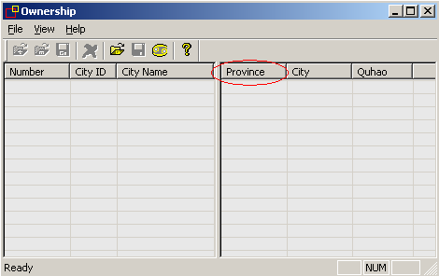
图1 ownership主界面切换为区号编辑模式

编辑原始数据
该文件为txt形式，原始数据格式如下：
<省份>,<城市>,<区号>(其中直辖市的省份为空)
各字段之间用英文的逗号“,”分隔。

安徽,安庆,556
安徽,蚌埠,552
安徽,亳州,558
安徽,巢湖地区,565
安徽,池州地区,566
……
,北京,10
,重庆,23
福建,福安,593
福建,福州,591
福建,建阳,599

注：原始数据中省份或自治区于其所辖城市数据记录应连续，且省份或自治区为首，其所辖城市数据记录以名称字典排序。省份，自治区和直辖市间以名称字典排序。

建议在Excel文件中编辑该原始数据，包括增加，修改，删除等(方法为将该txt文件后缀名直接改为csv即可，编辑完再将后缀名改回txt)
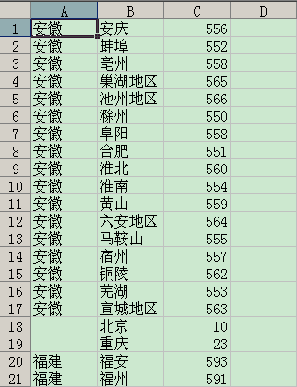
图2 编辑原始数据

加载原始数据
在工具栏上点击 “load city quhao text file”加载原始数据，原始数据为用户按照上述格式编辑修改好的txt文件。如下图：

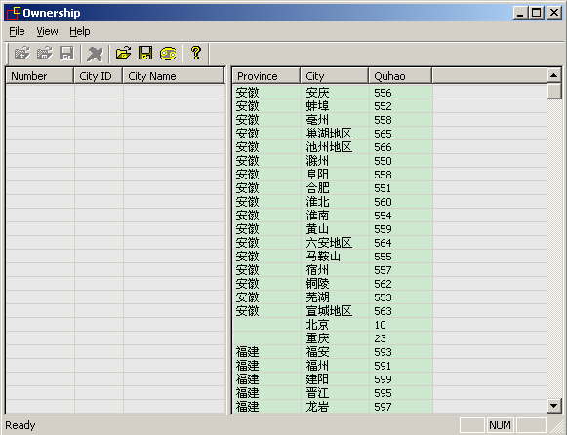
图3 导入了原始数据之后的数据表格
注：加载到工具表格中后不能进行编辑。

生成区号，城市文件
点击“generate quhao files”，弹出生成选择框，如下图：
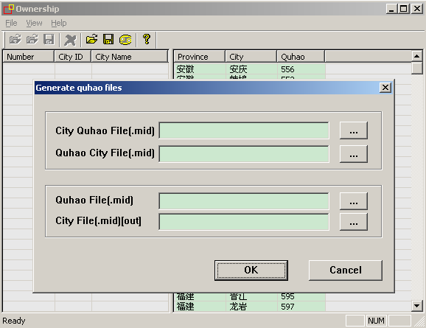
图4 生成区号/城市文件提示

选择生成文件所在路径，以及文件名等。生成区号文件

导出原始数据
点击”convert city quhao Mid File to Text file”可将工具表格中的数据倒回原始数据的txt形式,以供用户编辑修改。

生成编辑号码段文件

进入号码段文件编辑模式
新打开工具ownership，或点击“Number”即可切换回编辑号码段文件模式
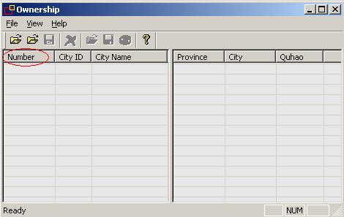
图5 编辑号码段文件模式

编辑号码段原始数据
号码段数据原始文件txt格式：
手机号码前7位,省份,城市,SIM卡类别(第4栏< SIM卡类别>的数据为冗余数据,可去掉,不必编辑.)
各字段之间用英文的逗号“,”分隔。

举例如下：
1580000,广东,广州,广东移动全球通卡
1580001,广东,广州,广东移动全球通卡
1580002,广东,广州,广东移动全球通卡
1580003,广东,广州,广东移动全球通卡
1580004,广东,广州,广东移动全球通卡
1580005,广东,佛山,广东移动大众卡
1580006,广东,佛山,广东移动全球通卡

该数据亦可在Excel文件中编辑,(方法为将该txt文件后缀名直接改为csv即可，编辑完后,再将文件后缀名改回txt)
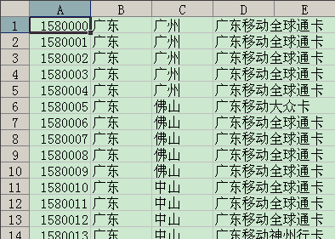
图6 excel中编辑号码段文件

加载txt形式的号码段文件
点击”load number text files”,加载上述生成的号码段文件.

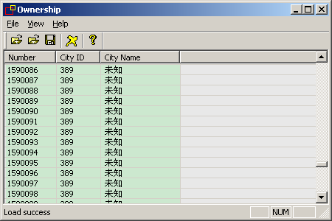
图7 导入txt后的号码段数据列表

加载mid形式的号码段文件
亦可点击”load number mid files”,加载已有的mid号码段文件,进行编辑
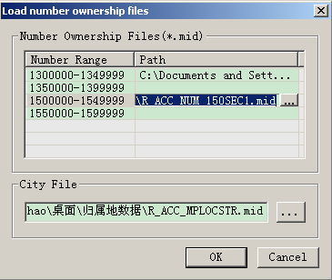
图8 加载mid号码段文件
如图，其中城市文件R_ACC_MPLOCSTR必须要选择。

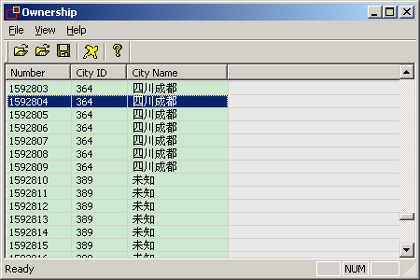
图9 加载mid号码段文件之后的数据列表
如图,装载了号码段数据，可点击其中的任意项进行编辑。

编辑号码段数据
点击图7或图9中的列表项，即可打开编辑窗口,进行编辑
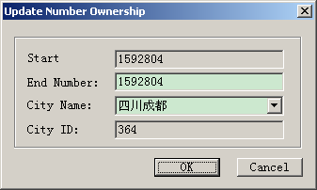
图10 编辑号码段数据窗口

生成号码段文件
最后点击“generate”生成新的号码段文件。

Revision History
Version | Date | Owner | Notes
0.0.1 | 2009-5-15 | Hui.zhao | Created

